主 編：周生民【校長】

執行編輯：劉家佩【執行秘書】

編 輯：臺南市中西區進學國民小學

食譜設計：趙琬姮【營養師】  
供應人數：2460人

112年8、9月份進學國小、志開實小、中山國中午餐素食食譜

|  |  |  |  |  |  |  |  |  |
| --- | --- | --- | --- | --- | --- | --- | --- | --- |
| 日 期 | 星期 | 主 食 | 副食 一 | 副食 二 | 副食 三 | 湯 | 水果 | 熱量  (大卡 ) |
| 8月30日 | 三 | 鍋燒麵 | | 拌毛豆莢 | 烤鬆餅 | | 乳品 | 665 |
| 8月31日 | 四 | 白飯 | 素牛蒡排 | 玉米素火腿炒蛋 | 金菇小松菜 | 珍珠愛玉湯 |  | 736 |
| 9月1日 | 五 | 白飯 | 南瓜雞丁 | 香菇炒鮮筍 | 有機蔬菜 | 肉骨茶湯 | 水果 | 853 |
| 9月4日 | ㄧ | 白飯 | 打拋豬 | 芹香豆包 | 香菇高麗菜 | 紫菜蛋花湯 | 水果 | 750 |
| 9月5日 | 二 | 海苔飯 | 日式燒雞肉 | 咖哩洋芋 | 有機蔬菜 | 味噌豆腐湯 |  | 718 |
| 9月6日 | 三 | 酸辣麵疙瘩 | | 檸檬小翅腿*2 | 紅豆麵包 | | 乳品 | 662 |
| 9月7日 | 四 | 白飯 | 蝦仁涼薯炒蛋 | 海帶豆干 | 絲瓜金針菇 | 愛玉杏仁凍甜湯 |  | 726 |
| 9月8日 | 五 | 白飯 | 瓜仔雞 | 肉鬆涼拌豆腐 | 有機蔬菜 | 牛蒡排骨湯 | 水果 | 858 |
| 9月11日 | ㄧ | 白飯 | 醬燒茄子 | 紅蘿蔔炒蛋 | 豆皮高麗菜 | 昆布關東煮 | 水果 | 838 |
| 9月12日 | 二 | 糙米飯 | 香菇栗子豆輪 | 南瓜粉絲 | 有機蔬菜 | 金菇鹹菜湯 |  | 733 |
| 9月13日 | 三 | 三色涼麵 | | 玉米筍四季豆 | 雙色吐司片 | 蕃茄但花湯 | 乳品 | 634 |
| 9月14日 | 四 | 白飯 | 炸時蔬 | 麻婆豆腐 | 麵筋高麗菜 | 冬瓜檸檬小紫蘇 |  | 871 |
| 9月15日 | 五 | 白飯 | 菜脯蛋 | 白醬菇菇 | 有機蔬菜 | 味噌海芽湯 | 水果 | 789 |
| 9月18日 | ㄧ | 白飯 | 涼拌牛蒡絲 | 玉米芹香炒蛋 | 炒小松菜 | 冬瓜蓮子湯 | 水果 | 736 |
| 9月19日 | 二 | 燕麥飯 | 翡翠雞蛋豆腐 | 焗烤櫛瓜 | 有機蔬菜 | 西瓜綿魚湯 |  | 692 |
| 9月20日 | 三 | 蕃茄肉醬義大利麵 | | 茶葉蛋 | 手撕麵包 | 白蘿蔔玉米湯 | 乳品 | 638 |
| 9月21日 | 四 | 白飯 | 蕃茄炒蛋 | 香菇炒鮮筍 | 地瓜四季豆 | 綠豆薏仁湯 |  | 739 |
| 9月22日 | 五 | 白飯 | 油絲筊白筍 | 瓜仔豆干 | 有機蔬菜 | 紫菜蛋花湯 | 水果 | 862 |
| 9月23日 | 六 | 白飯 | 甜椒素鰻魚 | 刺瓜豆皮 | 炒尼龍菜 | 珍珠豆花 | 水果 | 862 |
| 9月25日 | ㄧ | 白飯 | 蒟蒻墨魚 | 白醬美白菇 | 蒜香高麗菜 | 玉米蛋花湯 | 水果 | 835 |
| 9月26日 | 二 | 五穀飯 | 芹香豆干 | 水蓮金針菇 | 有機蔬菜 | 香菇菱角湯 |  | 725 |
| 9月27日 | 三 | 紅燒素肉麵 | | 滷三拼 | 滷蛋 | 麵包 | 乳品 | 637 |
| 9月28日 | 四 | 白飯 | 麻油猴頭菇 | 鐵板油豆腐 | 香菇炒筍絲 | 新鮮水果茶 |  | 752 |

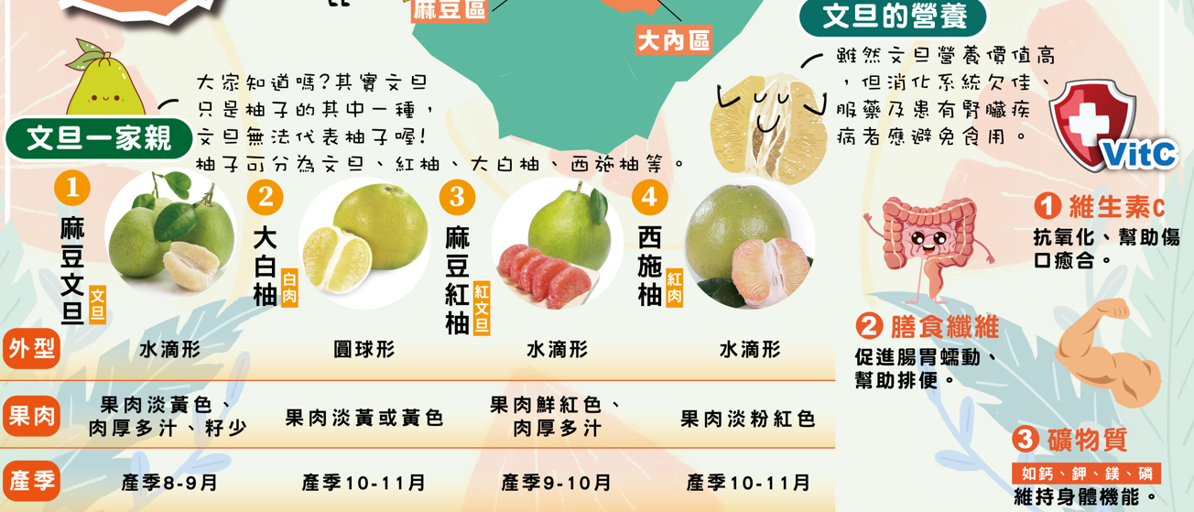備註：如遇特殊狀況(如颱風、退貨、物價上揚)，將變動食譜。